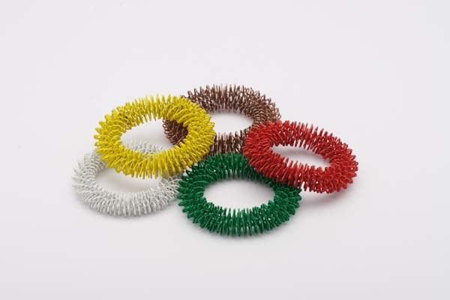
Учимся играть с колечками

Дорожка

Кольцо на пальчик надеваю
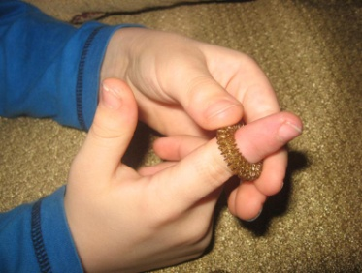
И по пальчику качу.
Здоровья пальчику желаю,
Ловким быть его учу.

(надевать и прокатывать кольцо на пальцы рук.)

1.

Кольцо
Мы научим пальчик свой
Кольцо надеть одной рукой.
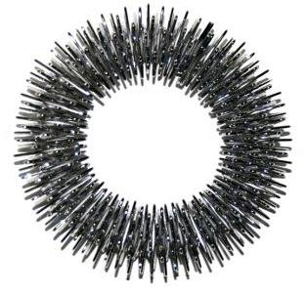
(надевать и прокатывать кольцо на пальцы рук.)

2.

Мы колечки надеваем
Мы колечки надеваем,
Пальцы наши украшаем.
Надеваем и снимаем,
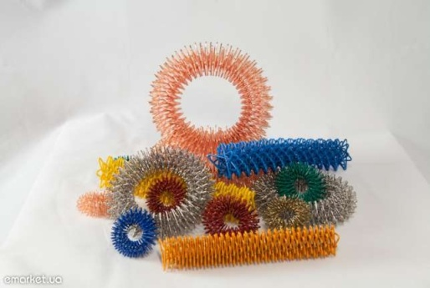
Пальцы наши упражняем.
Будь здоров ты, пальчик мой,
И дружи всегда со мной.

(Массировать и закреплять название пальцев.)
3.

Толстый пальчик

-Толстый пальчик, где ты был?
-С этим братцем в лес ходил,
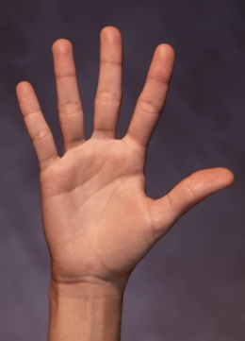
-С этим братцем щи варил,
-С этим братцем кашу ел,
- А с мизинцем песни пел!

(надевать и прокатывать кольцо на пальцы рук.)

4.

Этот пальчик…
Этот пальчик хочет спать,

этот пальчик - прыг в кровать,
Этот пальчик прикорнул,
этот пальчик уж заснул,
Ты, малыш, чего не спишь!
Ну-ка, быстренько ложись!
(надевать и прокатывать кольцо на пальцы рук.)
5.

Семья

Знаю я, что у меня
Дома дружная семья!
Это - я, а это - мама,
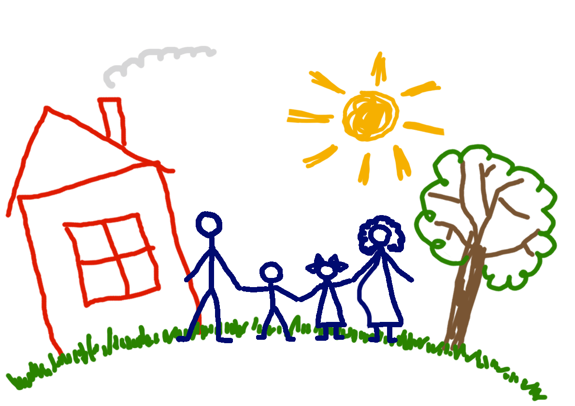
Это - бабушка моя,
Это - папа, это - дед
И у нас разлада нет!
(надевать и прокатывать кольцо на пальцы рук, начиная с мизинца.)

6.

